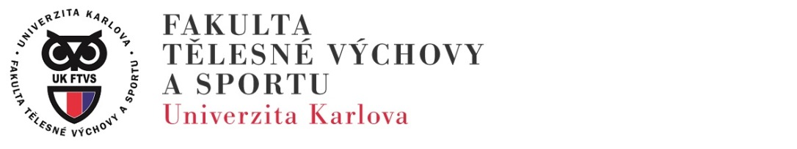
Fakulta tělesné výchovy a sportu
Katedra atletiky pořádá zájmový kurz 602103

Rozcvičení ve sportu

Popis kurzu: Kurz probíhá formou teoretické přednášky a praktických ukázek. V teoretické části seznamujeme s aktuální problematikou rozcvičení ve sportu a v praxi pak s různými variantami rozcvičení. Většina sportovců nezná potřebné zásady a pravidla rozcvičování včetně obsahu i samotné délky trvání. Pro sportovní praxi i školy nabízíme efektivní a zábavné rozcvičky s využitím celé řady běžných cvičebních pomůcek (základní rozcvičení, ve dvojicích, s míčemi, překážkami, krabicemi, švihadly, tyčemi, atd.) Sportovní oděv s sebou.
Cílová skupina, vzdělání, praxe: bez omezení (nejsou kladeny nároky ani na věk ani na vzdělání). Cílem je seznámit účastníky s trendy rozcvičení ve sportovní praxi i na školách. Rozcvičky často nepatří k zábavné části sportovních aktivit. Vyskytuje se v ní celá řada statických a neefektivních cviků. Snažíme se nabídnout efektivnější a pestřejší varianty rozcviček bez i s celou řadou běžně dostupných pomůcek.
Garant kurzu: PhDr. Radim Jebavý, Ph.D.

Termín kurzu: 30. 11. 2018 16,00 – 19,45 hodin

Délka kurzu: 5 vyučovacích hodin

Certifikace: doklad o absolvování

Cena kurzu: 1100,- Kč/kurz pro veřejnost, 900,- Kč/kurz pro studenty UK FTVS

Kontaktní osoba pro přijetí přihlášky: Monika Horáková
220 17 2095, 777 993 122
horakova@ftvs.cuni.cz

Termín podání přihlášky: do 25.11. 2018
Webová stránka: www.ftvs.cuni.cz,

Budeme se na Vás těšit!

